Лекция 04
ПСКП
ПОИТ-3

КЛАСС EventEmitter

- EventEmitter: JS-класс, предоставляющий функциональность для асинхронной обработки событий в Node.js. Событие в программном объекте – это переход объекта из одного состояние в другое. При этом, об этом переходе могут быть извещены другие объекты. У события есть издатель (или генератор) события и могут быть подписчики (или обработчики) события.
- EventEmitter: применяется в базовых объектах Node.js.

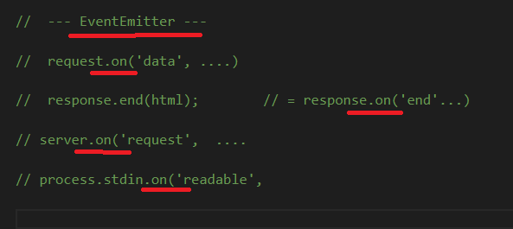

- EventEmitter: необходимо включения двух модулей: events и util.

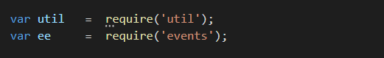

- EventEmitter: как правило, применяется в качестве базового для пользовательского объекта. Производный от EventEmitter объект может быть создан с помощью функции inherits модуля utils.

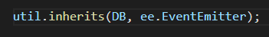

- EventEmitter: производный от EventEmitter объект приобретает функциональность, позволяющую генерировать и прослушивать события.

- EventEmitter: для генерации событий предназначена функция emit, а для прослушивания функция on.

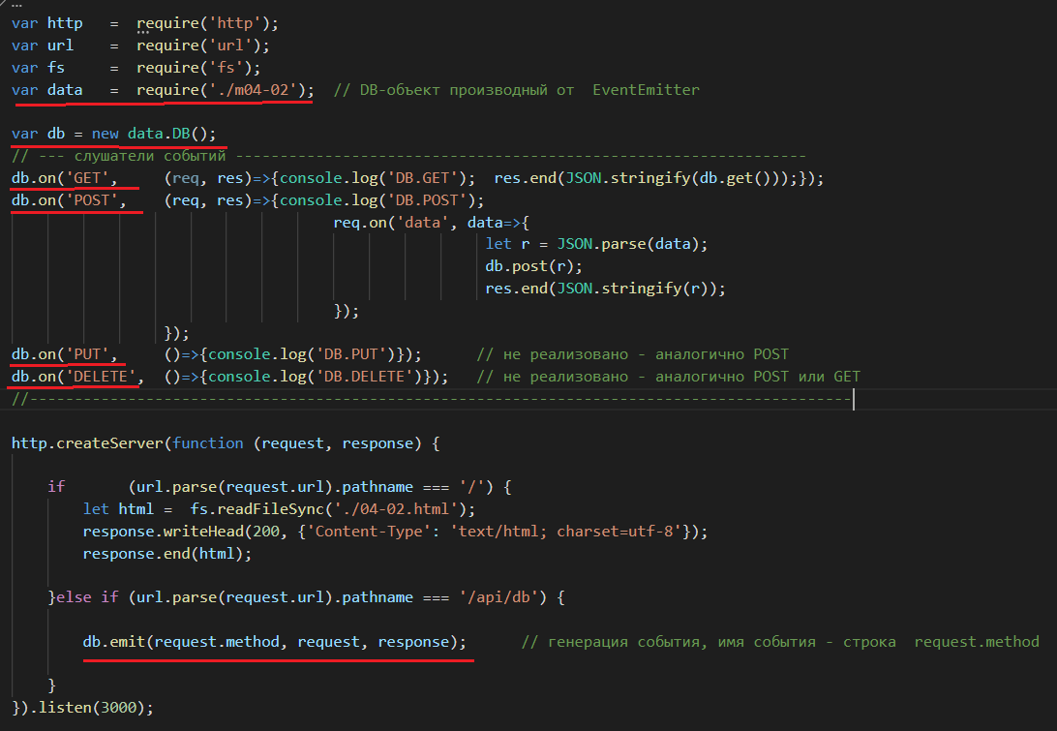

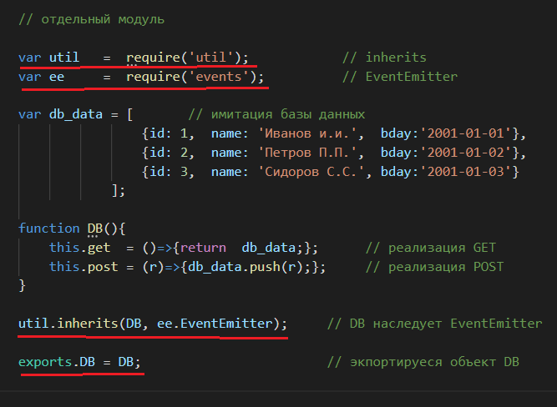

- Клиент: пример для выполнения лабораторной работы

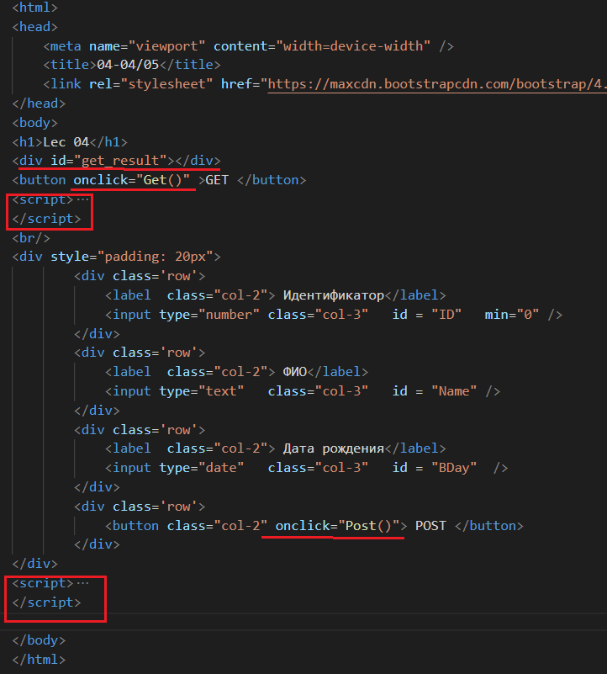
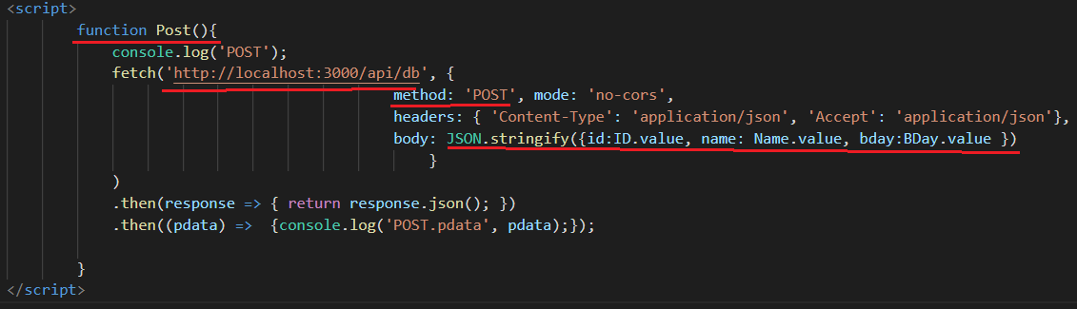
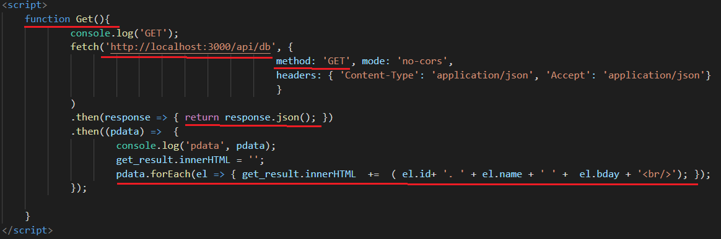

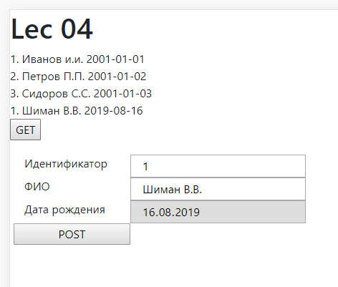

- Таймер: механизм, позволяющий генерировать событие или выполнить некоторое действие, через заданный промежуток времени.
- NODEJS: setTimeout(), setInterval(); реализованы библиотекой libuv.

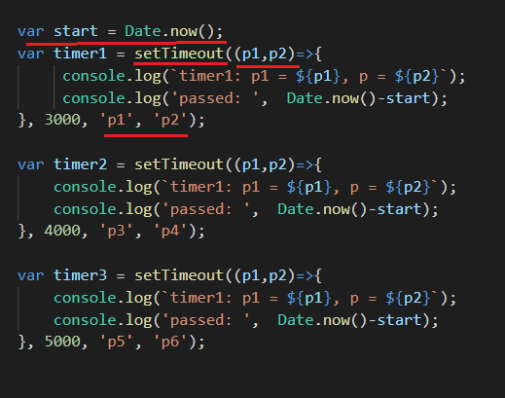
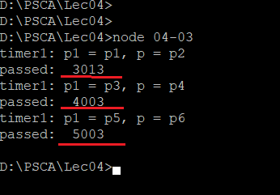
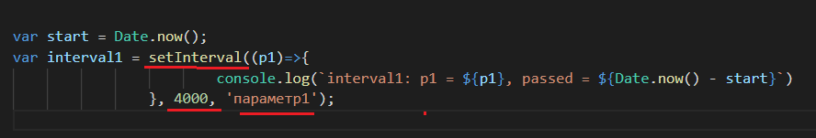
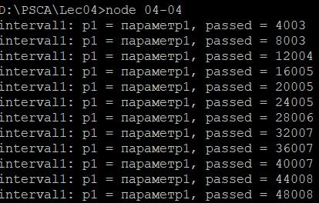
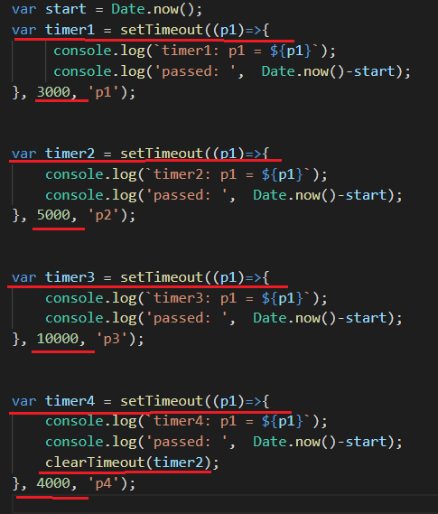

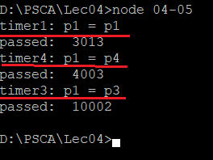

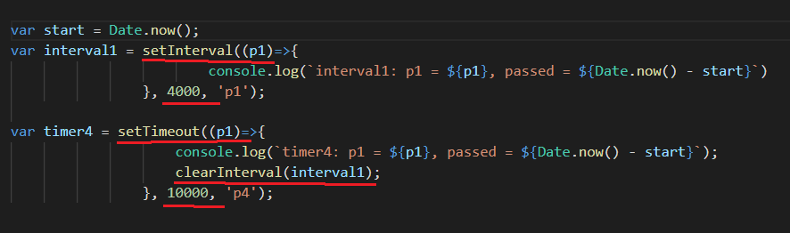

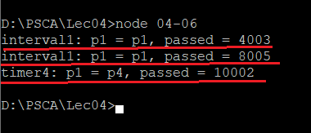

- NODEJS: Node.js работает до тех пор, пока есть события, требующие обработки; если выполнить для таймера unref, то события, генерируемые таймером не будут учитываться при завершении работы Node.js, ref – противоположная операция.

